Общество с ограниченной ответственностью
“1С-Медицина-Регион”
Контракт №31/24 от 27.04.2024 года
Рабочая документация

Информационная система управления ресурсами медицинских организаций Тюменской области

ЭТАП 4
Развитие Системы по дополнительным заданиям Заказчика

Для требований на изменение Системы № МИС-Р-1510

ПОЛЬЗОВАТЕЛЬСКАЯ ИНСТРУКЦИЯ

Задача: СЭМД (210) Талон№2 на получение специальных талонов (именных направлений) на проезд к месту лечения для получения медицинской помощи(СDА) Редакция 4

На 5 листах

г. Тюмень
2024 г.

ООО «1С-Медицина-Регион».
Контракт № 31/24 от 27.04.2024 года на выполнение работ по развитию (модернизации) Государственной информационной системы управления ресурсами медицинских организаций Тюменской области. Этап № 4. Развитие Системы по дополнительным заданиям Заказчика
1 Основание разработки инструкции
Данная инструкция разработана для Информационной системы управления ресурсами медицинских организаций Тюменской области, в части задания на доработку системы № МИС-Р-1510, Наименование: «СЭМД (210) Талон№2 на получение специальных талонов (именных направлений) на проезд к месту лечения для получения медицинской помощи(СDА) Редакция 4».
Основанием для разработки данного документа является Контракт № 31/24 от 27.04.2024 года на выполнение работ по развитию (модернизации) Государственной информационной системы управления ресурсами медицинских организаций Тюменской области, а именно: раздел Технического задания (приложение № 1 к Контракту) Этап № 4. Развитие Системы по дополнительным заданиям Заказчика.
2 Пользовательская инструкция
В АРМ Врача открыть случай, или перейти в уже открытый случай пациента нажать кнопку «Добавить доп. Документ к случаю» из списка выбрать ШМД «Талон №2».(Рис.1).
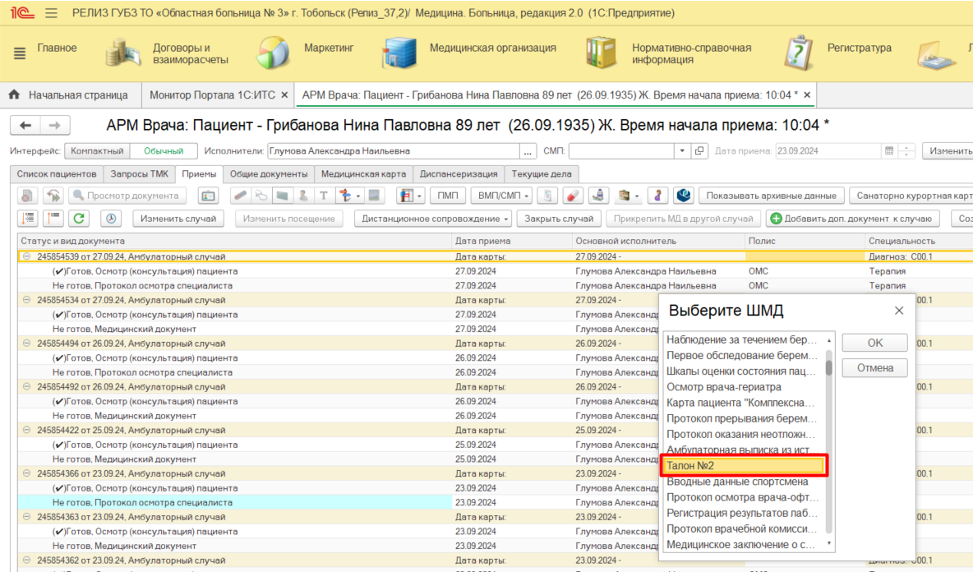
Рис.1 Добавление документа «Талон №2» к случаю
Откроется ШМД «Талон №2» заполнить поля документа: категория льготы, ФИО сопровождающего, маршрут следования. нажать кнопку «Документ готов» (Рис.2).
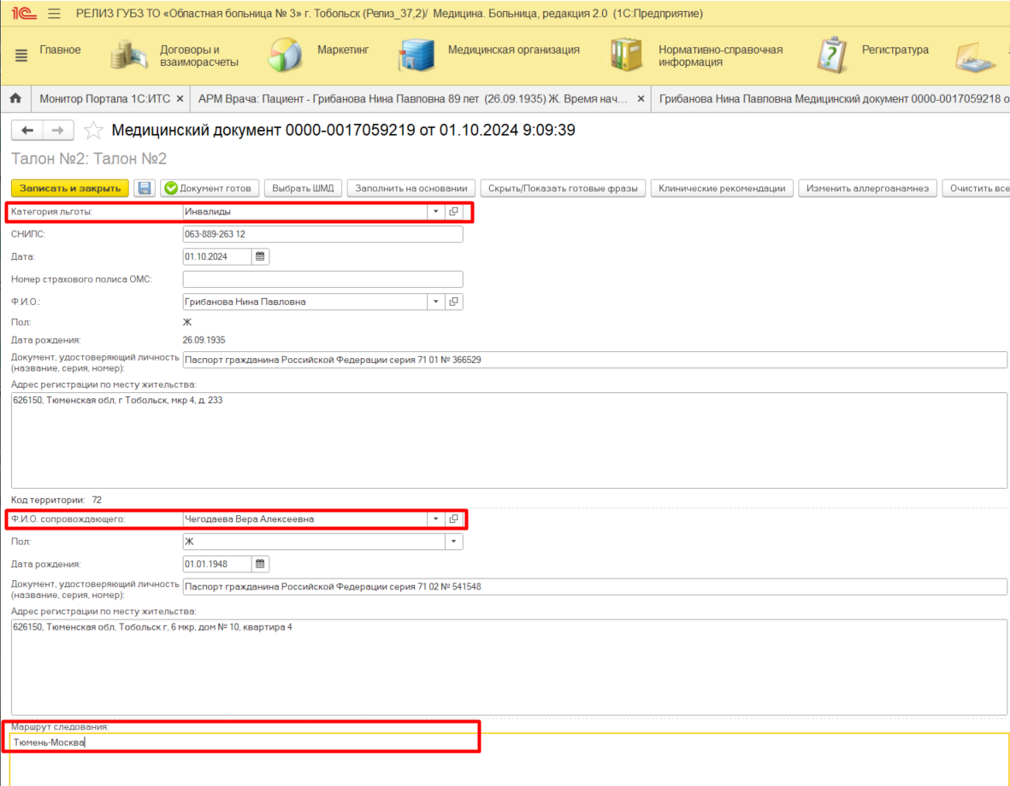
Рис.2 ШМД «Талон№2», заполнение полей необходимых для СЭМД
Подписать документ ЭЦП. Документ создан и готов к отправке в РЭМД по регламентному заданию. От пользователя больше никаких действий не требуется.

